臺北市立松山工農100學年度第2學期學生專題演講活動照片

主題：開眼看見話性別  時間：100年9月21日 | 講師：勵馨基金郭雅真老師  地點：成功樓B1演講廳
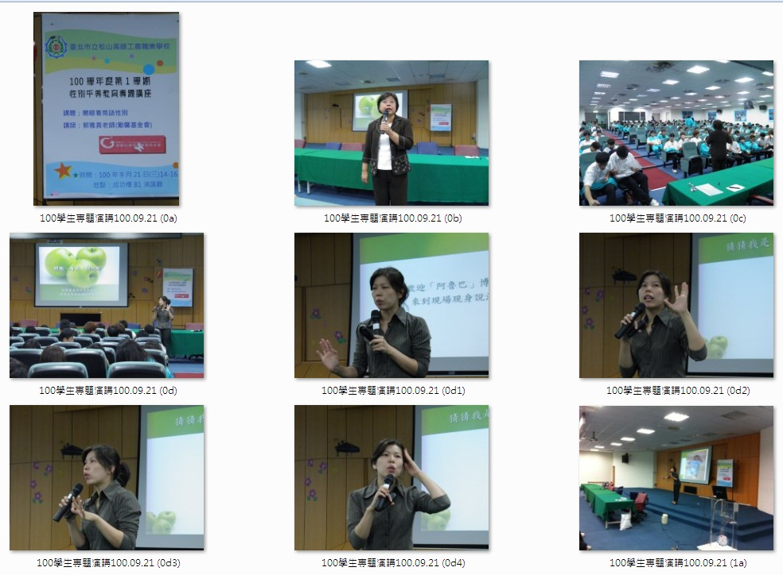
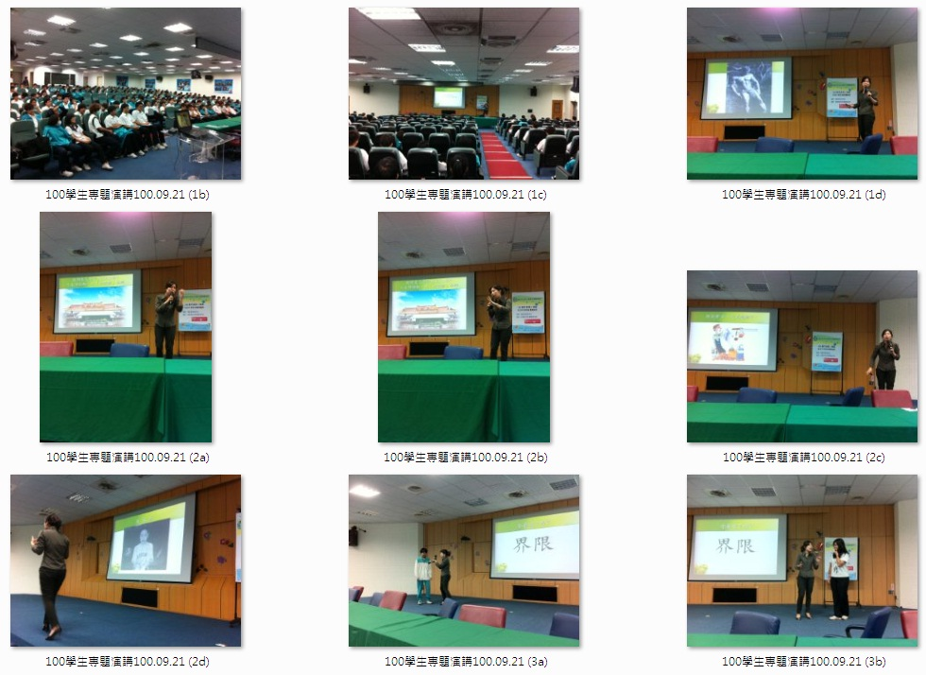
主題：開眼看見話性別  時間：100年9月21日 |  | 講師：勵馨基金郭雅真老師  地點：成功樓B1演講廳
